# La matematica di un’epidemia – Note

Analizziamo alcuni concetti chiave a partire dall’articolo.

### Modello (da <https://www.matematicapovolta.it/>)

Un modello matematico è una descrizione in*termini matematici*, cioè mediante funzioni, equazioni, di un fenomeno reale ed è in grado di descrivere i *legami esistenti tra le grandezze caratteristiche del fenomeno*.

Come si costruisce un modello matematico?

**Fase 1: Analisi del problema reale: ipotesi e dati sperimentali**  
Questa prima fase di analisi di un problema reale deve condurre all’individuazione degli aspetti essenziali del fenomeno che si intende modellizzare. Se le ipotesi sul fenomeno e l’analisi dei dati sperimentali conducono a stabilire l’esistenza di relazioni evidenti tra le quantità che sono essenziali per la sua descrizione, allora è possibile individuare le variabili indipendenti e quelle dipendenti che intervengono nel fenomeno e ipotizzare un possibile legame funzionale. Naturalmente, può essere necessario fare delle assunzioni che semplifichino la struttura del fenomeno in modo da renderlo matematicamente trattabile. D’ altra parte, se si tentasse una descrizione della realtà pretendendo di tener conto di tutti gli aspetti del fenomeno, il modello sarebbe così complicato da risultare del tutto inutilizzabile.

**Fase 2: Formulazione del modello matematico**

Con le conoscenze acquisite sull’ andamento del fenomeno si possono ottenere delle funzioni o delle equazioni che correlino le diverse variabili. Se però non si può far riferimento ad alcuna conoscenza fisica a priori che possa fungere da traccia, occorre raccogliere ed esaminare un buon numero di dati sperimentali in modo da ottenerne una rappresentazione grafica e da discernere se questa descrizione del fenomeno presenti un andamento o una forma peculiare. Il grafico può in effetti suggerire quale “formula matematica” è più adatta a descrivere il fenomeno.

**Fasi 3–4: Risoluzione del modello matematico e previsioni sul fenomeno**  
Formulato il modello, è necessario applicare teorie e tecniche matematiche in grado di risolvere il complesso di funzioni o equazioni che reggono il modello al fine di ricavare delle informazioni sul fenomeno, di interpretare in chiave fisico-sperimentale queste informazioni facendo anche delle previsioni sull’andamento futuro del fenomeno.

**Fase 5: Validazione del modello matematico**  
Se la descrizione del fenomeno e le previsioni future dedotte dal modello non combaciano con l’evidenza sperimentale, è necessario ridefinire il modello e incominciare un nuovo ciclo. In questo caso, è evidente che o non si sono individuate al meglio le grandezze caratteristiche del fenomeno oppure le ipotesi sui legami funzionali non sono corrette.

**Obiettivi di un modello matematico**  
Un modello matematico deve servire a comprendere meglio il fenomeno in esame, a fornire previsioni sul suo andamento futuro e ad operarne un controllo.

***Un modello matematico non è mai una rappresentazione esatta della realtà*.**

Un modello matematico semplifica “sufficientemente” la realtà, ma, nei limiti di validità del modello, cioè quelli imposti dalle dovute semplificazioni, è estremamente accurato nella descrizione e nelle previsioni future sul fenomeno in esame.

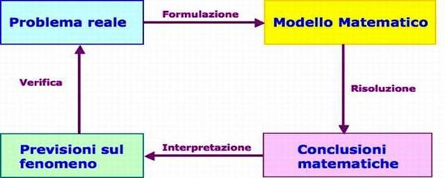

### Partizione di un insieme (da libro di testo Algebra.blu 1 e youmath)

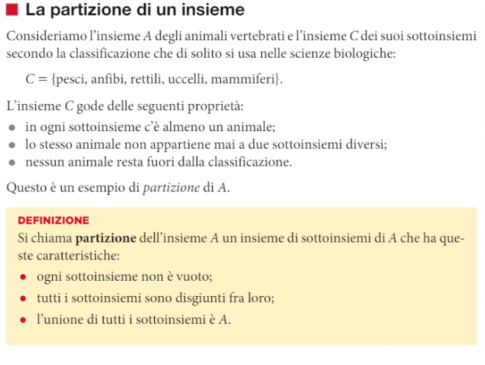

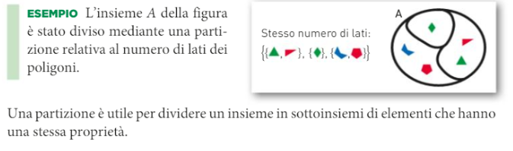

Definizione più formale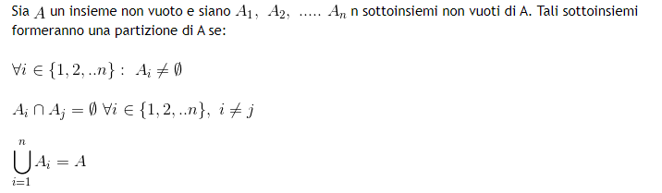

### Ipotesi

In generale per ipotesi in matematica intendiamo la proprietà che all’interno dell’enunciato di un teorema si suppone già vera e dalla quale, mediante la dimostrazione, si deducono altre proprietà che costituiscono la tesi.

Quando formuliamo un modello, chiamiamo ipotesi tutte quelle assunzioni che semplificano la struttura del fenomeno in modo da renderlo matematicamente trattabile.

Nel caso del modello SIR presentato nell’articolo è ad esempio un’ipotesi (non pienamente rispondente alla realtà), la seguente:

La popolazione rimane costante durante il periodo in esame.

### Definizione ricorsiva

(Spunto di riflessione: la ricorsione in INFORMATICA).

In [matematica](https://it.wikipedia.org/wiki/Matematica) una **definizione ricorsiva** è una definizione che si compone di due parti: definizione dell’elemento 0 (o dei primi k elementi); definizione dell’elemento n+1 in funzione dell’elemento n.

Esempio 1:

L'**insieme** *P* dei numeri pari può essere definito ricorsivamente dicendo:

* 2 appartiene a *P*
* se un numero *n* appartiene a *P* allora anche *n*+2 appartiene a *P*

Esempio 2:

La definizione induttiva dell’**insieme** N dei numeri naturali consiste nelle clausole:

* 0 ∈ N
* n ∈ N ⇒ (n + 1) ∈ N

Esempio 3:

Le **potenze** ad esponente naturale di un numero reale a si definiscono come segue:

* $a^{0}=1$ con $a≠0$

$a^{n+1}=a^{n}$

Esempio 4:

La **successione** di Fibonacci si definisce così:

$a_{0}=0$

$a_{1}=1$

$a_{n}=a_{n-1}+a_{n-2}$

Esempio 5:

La successione che descrive il numero degli infetti in funzione delle unità di tempo $∆t$, nell’articolo è una definizione ricorsiva:

$$I_{k+1}=I_{k}+aS_{k}I_{k}∆t-bI_{k}∆t$$

(Si partirà sempre da un valore $I_{0}$ assegnato).

Lo sono anche la successione S che rappresenta il numero dei suscettibili e la successione R dei rimossi.

Osserviamo che, così definite, I, S e R sono successioni perché funzioni di k, con k naturale. L’indice k misura infatti le unità di tempo $∆t$.

Volendo fornirne una rappresentazione grafica, otterremmo un grafico “discreto”, fatto di tanti punti tra loro isolati. Ciò si presta bene a descrivere (ad esempio) il comportamento dell’epidemia giorno per giorno.

Potremmo, alternativamente, parlare di S, I ed R come funzioni del tempo t. La loro rappresentazione grafica sarebbe, ovviamente, una curva “continua”.

### Funzione esponenziale

Dalla definizione di I

$$I_{k+1}=I_{k}+aS_{k}I_{k}∆t-bI_{k}∆t$$

ricaviamo

$$I_{k+1}-I_{k}=aS_{k}I_{k}∆t-bI_{k}∆t$$

Raccogliendo $I_{k}$ a secondo membro e dividendo a primo e secondo membro per $∆t$ otteniamo:

$$\frac{I_{k+1}-I_{k}}{∆t}=I_{k}(aS_{k}-b)$$

Passando al limite per $∆t$ che tende a zero, possiamo leggere la precedente relazione in questa forma:

$\frac{dI}{dt}=I(t)(aS(t)-b)$

**\***

Nella prima fase dell’epidemia $S(t)$ è circa N (popolazione totale)

Quindi $\frac{dI}{dt}=I(t)(aN-b)$**\*\***

con h = $aN-b$ costante

Il nostro problema diventa quindi:

$$\frac{dI}{dt}=hI(t)$$

E questa “equazione” ha per soluzione la funzione $I\left(t\right)=e^{ht}$ + c.

Ne concludiamo che, nella prima fase dell’epidemia (quando cioè l’approssimazione di $S(t)$ con la costante N è una buona approssimazione e si può anche supporre che a e b rimangano inalterati), la funzione che descrive il diffondersi dell’infezione ha un andamento esponenziale.

Tale andamento si modifica naturalmente, anche senza alterare le costanti a e b quando il numero dei suscettibili comincia a diminuire sensibilmente.

Ciò che si sta facendo nel mondo oggi, ogni stato a suo modo, è tentare di correggere l’andamento della curva $I(t)$ intervenendo:

* da una parte, sul parametro a per farlo diminuire (ad esempio attraverso misure sempre più restrittive: “Decreto zone rosse”, “Decreto io resto a casa”, “Ristoranti e negozi chiusi”)
* dall’altra, per quanto possibile, sul parametro b per farlo aumentare (aumento di efficienza del sistema sanitario ad esempio attraverso l’assunzione di nuovo personale e la costruzione di nuove strutture sanitarie)

### Derivata

L’espressione a secondo membro in **\***, rappresenta la derivata della funzione $I(t)$, in forma ancora poco leggibile. Si può però osservare che, essendo sempre $I(t)$ maggiore di zero il segno della derivata di $I(t)$ corrisponde al segno di $aS(t)-b$

Si parlerà quindi di epidemia quando $aS\left(t\right)-b>0$ e questo è vero se e solo se $\frac{aS(t)}{b}>1$.

Per questo il valore $R_{0}$ così definito

$$R_{0}=\frac{aS(t)}{b}$$

viene scelto come indice di riferimento per determinare la natura dell’infezione.

### Equazioni differenziali

Quella scritta sopra è un’equazione differenziale del primo ordine a variabili separabili!!!

Soluzione:

$$\int{\frac{dI}{I}}=\int{hdt}$$

$$\ln{I=ht}$$

da cui:

$$I\left(t\right)=e^{ht}+c$$

con c determinabile tenendo conto delle condizioni iniziali.